**Behandelovereenkomst MEJA**

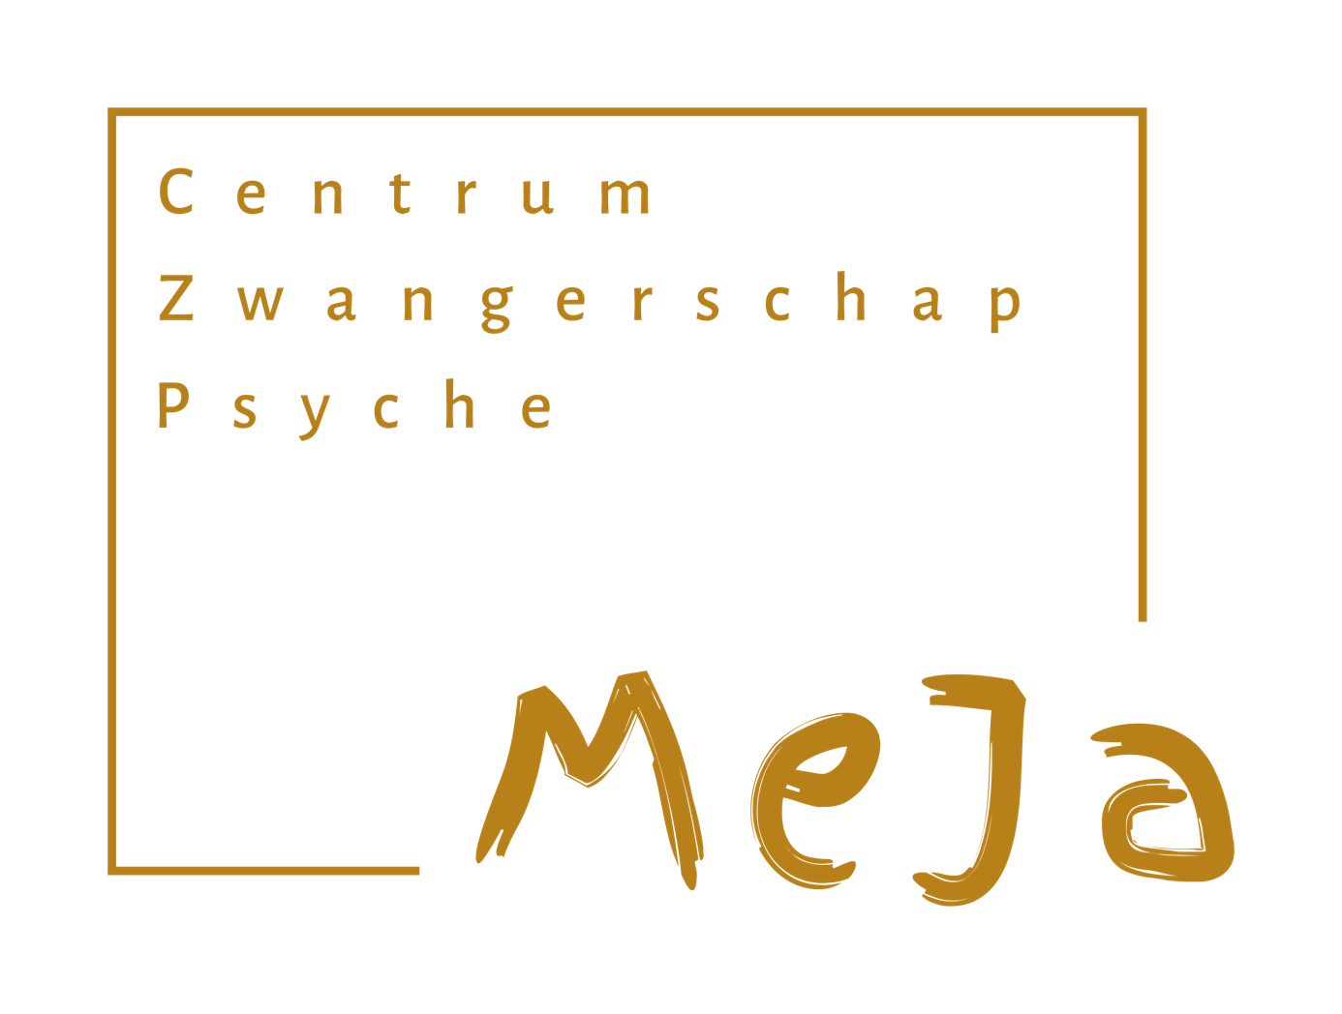

# Versiebeheer

|  |  |  |  |
| --- | --- | --- | --- |
| **Versienummer** | **Datum** | **Auteur** | **Wijzigingen** |
| 1.0 | 01-09-2021 | M. Meek | Document opgesteld |
| 1.1 | 28-06-2023 | M. Meek | Document gewijzigd |
| 1.2 | 05-07-2023 | M. Meek | Kosten inhoudelijke mail toegevoegd |
| 1.3 | 01-08-2023 | M.Meek | Geschillencommisie, tarief noshow, kosten |
| 1.4 | 14-08-2023 | M. Meek | Coulanceregeling aangepast |
|  |  |  |  |
|  |  |  |  |

**Behandelovereenkomst**

Naam:   
Adres:      
Woonplaats:     
Geboortedatum:    
Geslacht:      
Telefoon:     
E-mail:

Verder te noemen ‘**cliënt**’ en **MeJa,** komen het volgende overeen:

**Opdracht en zorgplicht**

Cliënt geeft aan MeJa opdracht voor psychologisch onderzoek en het opstellen van een behandelplan. Door het ondertekenen van het behandelplan geeft cliënt opdracht voor een psychologische behandeling conform dit behandelplan. MeJa aanvaardt deze opdracht. De behandelaar neemt bij de uitvoering de zorg van een goed hulpverlener in acht.

**Rechten en plichten**

Informatie over de rechten van de cliënt zijn te vinden op de website van de Nederlandse Vereniging van Vrijgevestigde Psychologen en Psychotherapeuten (LVVP): [www.lvvp.info](http://www.lvvp.info) onder informatie voor cliënten, wet- en regelgeving.

Behandeling vindt plaats op afspraak. Indien cliënt onverhoopt verhinderd is, dan dient cliënt dit kenbaar te maken door telefonisch contact op te nemen met MeJa en het antwoordapparaat in te spreken. Het antwoordapparaat kan 24 uur per dag en zeven dagen per week worden ingesproken. Een niet nagekomen afspraak die niet op tijd (minstens 24 uur van tevoren) door cliënt is afgezegd, valt niet onder verzekerde zorg, en hiervoor wordt een bedrag van **€ 75** persoonlijk in rekening gebracht. Ongeacht de reden van afwezigheid.

Cliënt draagt zorg voor continuïteit in de behandeling door naar de afspraken te komen en de behandelaar zoveel mogelijk en naar beste weten de inlichtingen te verstrekken die redelijkerwijs nodig zijn ter uitvoering van deze overeenkomst. Cliënt verleent zoveel mogelijk medewerking aan onderzoek en behandeling door de adviezen en voorschriften van de behandelaar in dit kader te volgen.

**Behandeling**

Behandeling vindt plaats nadat cliënt op grond van de door de behandelaar en de door MeJa gegeven informatie aan de behandelaar en aan MeJa toestemming heeft gegeven om op hem/haar een psychologische behandeling toe te passen conform het behandelplan. Cliënt kan een eenmaal gegeven toestemming altijd weer intrekken.

Cliënt kan desgewenst zijn/haar behandeling regelmatig evalueren waarna de behandeling en het behandelplan indien nodig kan worden bijgesteld. Na toestemming van cliënt vindt behandeling dan plaats overeenkomstig het aangepaste behandelplan.

Om de kwaliteit van de behandeling te waarborgen, wordt regelmatig het verloop van de behandeling met collega-psychologen besproken. Dit gebeurt volledig anoniem.

**Crisis**

Het kan voorkomen dat cliënt buiten de sessies om behoefte heeft om met de behandelaar te spreken. MeJa heeft geen 24-uurs bereikbaarheid of crisisdienst. In geval van nood kan cliënt telefonisch contact opnemen met MeJa tijdens de openingstijden van de praktijk en het antwoordapparaat inspreken waarna de behandelaar contact zal opnemen. Buiten openingstijden dient cliënt in geval van nood contact op te nemen met zijn/haar huisarts of de huisartsenpost.

**Betaling**

De betalingsvoorwaarden van MeJa zijn cliënt bekend en bij de start van de behandeling besproken. Client is gewezen op de informatie op de website van MeJa en heeft tevens de betalingsvoorwaarden op schrift ontvangen.

1. ***Psychotherapie (zorgprestatiemodel)***

Psychotherapie wordt vergoed vanuit het basispakket van uw zorgverzekering. Het wettelijk eigen risico voor 2023 is op minimaal € 385,- vastgesteld. MeJa hanteert de door de NZa vastgestelde tarieven voor de geleverde prestatie.

MeJa heeft geen contracten met zorgverzekeraars afgesloten. Cliënt wordt dringend geadviseerd om tijdig te informeren bij de zorgverzekeraar naar de vergoeding die zij bieden voor on-gecontracteerde zorg. Cliënt is verantwoordelijk voor het voldoen van de nota aan MeJa en is zelf verantwoordelijk voor het declareren van deze nota bij diens zorgverzekeraar.

*Ter informatie:*

In de GGZ wordt gewerkt met het zorgprestatiemodel. Het fundament van het zorgprestatiemodel bestaat uit prestaties. De tarieven voor de geleverde zorg worden bepaald door de daadwerkelijk geleverde zorg, wie de behandeling uitvoert en de plek waar de behandeling plaatsvindt.

In onze instelling zijn verschillende zorgprestaties mogelijk:

* **consult diagnostiek**: bij diagnostiek onderzoekt uw behandelaar wat er met u aan de hand is, welke problematiek er bij u speelt;
* **consult behandeling**: bij behandeling gaat u met uw behandelaar in gesprek met als doel uw problematiek hanteerbaar te maken;
* **intercollegiaal overleg**: als uw behandelaar het voor uw behandeling noodzakelijk vindt om te overleggen met een externe collega;
* **reistijd**: als de behandelaar naar u toe moet komen;
* **groepsconsulten**: als u groepstherapie doet.

Het tarief voor deze prestaties is afhankelijk van het beroep (GZ psycholoog of klinisch psycholoog) van uw behandelaar en de duur van het consult. De tarieven zijn landelijk vastgesteld door de Nederlandse Zorgautoriteit. Vanaf 1 september 2023 zijn wij een instelling en gelden de NZA instellingstarieven. Kijk voor een volledig overzicht van de tarieven hier: [https://zorgprestatiemodel.nza.nl.](https://zorgprestatiemodel.nza.nl/)Vul dan bij de setting in: ambulant, kwaltiteitstatuut sectie III.

MeJa hanteert voor de bepaling van het tarief de tijd die voor u in de agenda was gepland (planning is realisatie). Ook als het consult in werkelijkheid iets langer of korter duurde. De kosten voor verslaglegging en andere administratieve taken zijn verrekend in het tarief.

Voor meer informatie kunt u de [folder](https://www.zorgprestatiemodel.nl/shared/content/uploads/2021/11/Patientfolder-zorgprestatiemodel-incl-illustraties-digitale-versie.pdf) over het zorgprestatiemodel lezen.

## ****Coulanceregeling****

Per 1 september 2023 is MeJa een instelling en hanteren wij de NZA instellingstarieven. Deze tarieven liggen hoger dan de tarieven voor 1 september. Voor cliënten die geen volledige vergoeding vanuit de zorgverzekeraar ontvangen passen wij een coulanceregeling toe. Deze coulanceregeling houdt in dat wij een korting bieden op de kosten om tegemoet te komen in het verschil tussen het gefactureerde bedrag en de vergoeding van de zorgverzekeraar. Als coulance bieden wij een maximale korting van 20 %. Wij dragen dit verschil grotendeels, omdat we het belangrijk vinden dat de zorg doorgang vindt. Deze  overgangsregeling zal per 1 januari naar de dan geldende inzichten wijzigen. Wij raden alle cliënten aan t.z.t. goed naar de polis van de betreffende zorgverzekeraar te kijken en zonodig gebruik te maken van de mogelijkheid om over te stappen.

## ****Praktisch:****

Elke maand ontvangt u een factuur van MeJa. U dient de factuur in bij uw zorgverzekeraar. Dit kan heel simpel door het PDF bestand te downloaden en deze toe te voegen in de app van uw zorgverzekeraar. Deze wordt in behandeling genomen en krijgt u binnen gemiddeld een week (gedeeltelijk) vergoed op uw rekeningnummer. U kunt een afschrift van de teruggave van uw zorgverzekeraar naar ons mailen. Zo nodig is dan de coulanceregeling van kracht. Dit betekent dat je 80% van het factuurbedrag aan MeJa betaalt, het resterende bedrag van de factuur wordt kwijtgescholden.

Uiteraard geldt deze coulanceregeling niet als u een restitutiepolis heeft. U betaalt dan het volledige bedrag dat uw zorgverzekeraar aan u vergoedt.

## ****Vergoeding van de zorgverzekeraar:****

MeJa levert verzekerde zorg. Dit betekent dat de kosten (deels) door uw zorgverzekeraar vergoed worden. De kwalificaties (m.n. BIG-registratie en Kwaliteitsstatuut GGZ) staan garant voor vergoeding door de zorgverzekeraar. De hoogte van de vergoeding hangt af van uw polis. Omdat MeJa voor 2023 geen contracten afgesloten heeft met zorgverzekeraars, zult u de kosten eerst zelf moeten betalen. U krijgt maandelijks een factuur met alle informatie die nodig is voor een vergoeding van de kosten door uw zorgverzekeraar. De vergoeding varieert per zorgverzekeraar. U kunt vooraf bij uw zorgverzekeraar navragen hoeveel u vergoed krijgt. **Dit is volledig uw eigen verantwoordelijkheid, dus zoek dit goed uit.**Houd er rekening mee dat de zorgverzekeraar in alle gevallen uw eigen risico zal aanspreken. Lees ook de betalingsvoorwaarden van MeJa.

Meer informatie over de vergoedingen bij een contractvrije psycholoog klik dan op [deze link](http://www.contractvrijepsycholoog.nl/).

* Andere zorgkosten gehad in hetzelfde jaar?  
  Heeft u in hetzelfde jaar ergens anders zorgkosten gehad die onderdeel waren van de basisverzekering? Bijvoorbeeld medicijnen of een behandeling in het ziekenhuis? Dan kan het zijn dat u toen uw eigen risico al heeft betaald. Of een deel daarvan.
* Heeft u een hoger vrijwillig eigen risico?  
  Heeft u bij het afsluiten van uw verzekering gekozen voor een vrijwillig eigen risico? Dan is het  eigen risico bedrag bij u hoger. Het wettelijk eigen risico van dit jaar bedraagt 385 euro. Het  maximum eigen risico is 885 euro (500 euro bovenop het verplichte eigen risico). Als u koos voor  een hoger eigen risico bedrag, betaalt u een groter deel van uw zorgkosten zelf.

1. ***Tarief Overig (zorg)product (OZP)***

Vergoeding van psychologische behandeling door uw zorgverzekeraar vindt alleen plaats indien er bij u een psychische stoornis kan worden vastgesteld. Is dit niet het geval, dan kunt u de behandeling zelf betalen. Het maximum OZP-tarief voor de prestatie “ozp niet-basispakketzorg consult”, wordt elk jaar vastgesteld door de NZa. De recente tarieven kunt u vinden op de website van MeJa.

1. ***Tarief zelfbetalers***

Sommige mensen willen liever buiten hun zorgverzekering om behandeld worden. Het tarief voor zelf-betalers (als u dus niet in aanmerking wilt komen voor een vergoeding door uw zorgverzekering) is 100% van de door de NZa vastgestelde tarieven voor de prestatie voor het betreffende

kalenderjaar. De afspraak dat u de factuur niet indient bij de zorgverzekeraar (ook niet na betaling) wordt in dit geval van tevoren vastgelegd.

1. ***Voorwaarden en tarief no-show***

Afspraken moeten uiterlijk 24 uur voor het tijdstip van de behandeling geannuleerd worden. Bij niet annuleren en bij annuleringen binnen 24 uur voor de afspraak ontvangt u een factuur voor een deel van de gemaakte kosten van € 75,- per gemiste afspraak. Ongeacht de reden van afzegging/annulering.

**Verwijsbrief huisarts of verwijzende specialist**

Om in aanmerking te komen voor een vergoeding door uw zorgverzekeraar dient cliënt over een verwijsbrief van de huisarts te beschikken. De verwijsbrief moet aan de eisen voldoen zoals vastgesteld door de NZa. Dat betekent dat in ieder geval dient te worden vermeld: persoonlijke gegevens van de cliënt, verwijzing voor Basis (BGGZ) of Specialistische GGZ (SGGZ), voorlopige diagnose (of vermoeden van diagnose), vraagstelling, AGB-code en datum van verwijzing.

**Privacyverklaring**

MeJa heeft een informatieverplichting aan de Nederlandse Zorgautoriteit. Dit betekent dat de diagnose en de zorgvraagtypering zichtbaar zijn op de factuur en dat deze gegevens aan de NZA worden geleverd. MeJa wijst cliënt erop dat deze een privacyverklaring kan invullen indien cliënt bezwaar maakt hiertegen. Deze privacyverklaring is desgewenst te downloaden op onze website.

Let op: de client en zorgverlener tekenen deze verklaring en deze wordt opgeslagen in het dossier. Tevens dient cliënt *zelf* deze verklaring op te sturen naar zijn zorgverzekeraar. Doet de client dit niet, dan zal de factuur niet vergoed worden. Dit is volledig de verantwoordelijkheid van client en MeJa is niet aansprakelijk voor de gevolgen bij nalatigheid.

**Kwaliteitsstatuut**

Per 1 januari 2017 zijn alle aanbieders van ‘geneeskundige GGZ’ verplicht een kwaliteitsstatuut openbaar te maken. Het goedgekeurde kwaliteitsstatuut van MeJa ligt ter inzage in de praktijk en is te vinden op de website.

**Geheimhouding**  
De behandelaren van MeJa hebben een geheimhoudingsplicht. Zonder de toestemming van cliënt worden er geen inlichtingen verstrekt aan derden. Ook krijgen derden zonder toestemming van cliënt geen inzage en afschrift van de bescheiden zoals die zijn vastgelegd in het cliëntdossier.

MeJa beschikt over een intern privacy beleid. Dit beleid is conform de nieuwe wet bescherming van privacygegevens (AVG). Dit beleid is te vinden op de website www.meja-psychologie.nl.

**Cliëntdossier**  
MeJa maakt een cliëntdossier aan met daarin gegevens over de diagnose, de behandeling, gespreksverslagen en eventuele andere stukken die van belang kunnen zijn. Indien gewenst, kan er een door cliënt zelf opgestelde verklaring worden toegevoegd aan het dossier.

MeJa bewaart het dossier gedurende vijftien jaren, te rekenen vanaf het tijdstip waarop het is vervaardigd.

Op verzoek van cliënt is inzage in en/of een afschrift van het cliëntdossier mogelijk. Cliënt krijgt geen inzage of een afschrift wanneer dit in strijd is met het belang van de bescherming van de persoonlijke levenssfeer van een ander. MeJa mag voor de verstrekking van het afschrift een redelijke vergoeding in rekening brengen.

Na een daartoe strekkend verzoek van cliënt vernietigt MeJa de in het cliëntdossier bewaarde bescheiden en gegevens binnen drie maanden, tenzij het verzoek bescheiden of gegevens betreft waarvan redelijkerwijs aannemelijk is dat de bewaring van aanmerkelijk belang is voor een ander dan de cliënt of een wettelijk voorschrift zich tegen vernietiging verzet.

**Klachtenreglement en geschillencommissie en beroepscodes**

MeJa is aangesloten bij de Landelijke Vereniging van Vrijgevestigde Psychologen en Psychotherapeuten (LVVP). De praktijk voldoet hiermee aan de (strenge) kwaliteitscriteria van deze beroepsvereniging en worden daartoe minimaal eens per vijf jaar gevisiteerd.

**Externe, onafhankelijke klachtenbehandeling**

MeJa is aangesloten bij de Geschillencommissie. U kunt uw vraag of klacht voorleggen aan het onafhankelijke Klachtenloket Zorg. Een medewerker van het Klachtenloket probeert uw klacht met informatie en advies op te lossen en kan u in contact brengen met een onafhankelijke klachtenfunctionaris. Die kan bemiddelen tussen u en ons, zodat we samen alsnog een goede oplossing kunnen vinden.

**De Geschillencommissie**

U kunt ook een klacht indienen bij de externe en onafhankelijke Geschillencommissie Zorg Algemeen. Uw klacht wordt dan een geschil. Een onpartijdige, deskundige commissie beoordeelt uw geschil en u ontvangt een bindende uitspraak. Dat betekent dat u en wij ons aan de uitspraak moeten houden en niet in hoger beroep tegen de uitspraak kunnen gaan. Wil je meer informatie over de werkwijze van de geschillencommissie, kijk dan op onze website.

**Beroepscode**

MeJa is gebonden aan een beroepscode. Meer informatie over deze beroepscode vindt u op website van de Nederlandse Vereniging voor Psychotherapeuten: [www.psychotherapie.nl](http://www.psychotherapie.nl)

**Communicatie**

Conform het privacybeleid vindt er geen communicatie plaats via de mail. Mails gestuurd door cliënten worden in de sessie besproken; inhoudelijk wordt er niet gereageerd op de mail conform de AVG richtlijnen. Facturen worden verstuurd per beveiligde mail of via infomedics.

**Opzegging**

Cliënt kan deze overeenkomst altijd beëindigen. De behandelaar en MeJa kunnen deze overeenkomst niet opzeggen, tenzij er sprake is van gewichtige redenen.

***Ik verklaar dat ik de behandelingsvoorwaarden en de betalingsvoorwaarden van MeJa heb ontvangen en dat ik goed geïnformeerd ben over de behandelingsvoorwaarden en kosten van behandeling bij MeJa. Met het tekenen van deze overeenkomst ga ik akkoord met deze voorwaarden. Dit document wordt opgenomen in uw dossier.***

**Aldus overeengekomen en ondertekend te Groningen:**

***Datum:***

***Naam:***

***Handtekening:***